Groupe consultatif pour le développement  des télécommunications (GCDT)  31ème réunion, Genève, Suisse, 20-23 mai 2024 | 
Révision 1 du
Document TDAG-24/23-F
 | 15 mai 2024
 | Original: anglais
Directeur du Bureau de développement des télécommunications
Travaux préparatoires en vue de la Conférence mondiale de développement
des télécommunications de 2025 (CMDT-25)
Résumé:
Le présent document rend compte des travaux préparatoires menés à ce jour dans le cadre de l'organisation de la Conférence mondiale de développement des télécommunications de 2025 (CMDT-25), qui devrait se tenir du 17 au 28 novembre 2025 à Bakou (Azerbaïdjan).
Suite à donner:
Le GCDT est invité à prendre note du présent document et à fournir les indications qu'il jugera nécessaires.
Références:
Aucune

1 Considérations générales
1.1 Le numéro 141 de la Constitution de l'UIT dispose qu'il se tient entre deux Conférences de plénipotentiaires une Conférence mondiale de développement des télécommunications (CMDT).
1.2 Conformément à la Résolution 77 (Rév. Bucarest, 2022) de la Conférence de plénipotentiaires, il a été décidé de tenir la CMDT au dernier trimestre de 2025.
1.3 Dans sa Résolution 31 (Rév. Kigali, 2022), la CMDT a exprimé la ferme conviction que la coordination des travaux préparatoires du Secteur du développement des télécommunications de l'UIT (UIT-D) au niveau régional pour les six régions constitue un grand avantage pour les États Membres.

2 Lieu, durée, dates et site de la CMDT
2.1 Pendant la Conférence de plénipotentiaires de 2022 (PP-22), le Gouvernement de la Thaïlande a envoyé une lettre à l'UIT pour indiquer qu'il souhaitait accueillir la CMDT-25 à Bangkok. Cette lettre a été publiée sous la cote PP-22/136.
2.2 Le Gouvernement thaïlandais a envoyé une lettre le 7 décembre 2023 pour indiquer qu'il n'était malheureusement pas en mesure d'accueillir la conférence comme indiqué précédemment.
2.3 Le 19 décembre, l'UIT a envoyé la lettre CL-23/51 à tous les États Membres de l'Union pour les informer de la situation concernant la tenue de la CMDT-25 et les inviter à prendre contact avec la Secrétaire générale.
2.4 À la suite de cette lettre circulaire, l'Australie, la Jordanie, Oman, l'Azerbaïdjan et l'Égypte ont fait part de leur intérêt à l'UIT afin d'obtenir des informations sur les besoins et le coût de l'accueil de la CMDT. Le BDT a fourni les informations sollicitées et a demandé que la décision des différentes administrations des États Membres soit communiquée d'ici au 31 mars 2024.
2.5 Dans l'intervalle, une réservation a été effectuée au CICG, à Genève, du 1er au 12 décembre 2025. Elle doit être confirmée avant le 14 juin.
2.6 Le 15 mars 2024, l'Azerbaïdjan a soumis sa candidature en vue d'accueillir la CMDT-25, par voie de la lettre circulaire BDT/DDR/12554 (voir l'Annexe 1).
2.7 Le 22 mars 2024, le Directeur du BDT a répondu à l'Administration de l'Azerbaïdjan par voie de la lettre BDT/DDR/12554 (voir l'Annexe 2), et l'Azerbaïdjan a répondu à cette lettre par voie de la lettre 3-24/2-2278/2024 datée du 3 avril 2024, confirmant sa proposition d'accueillir la CMDT-25 à Bakou, à la fin novembre 2025 (Annexe 3).
2.8 Dans une autre lettre (3-27/2-2991/2024) en date du 26 avril 2024, l'Azerbaïdjan a indiqué les dates exactes proposées: 17-28 novembre 2025 (Annexe 4).
2.9 Un document contenant le projet d'ordre du jour proposé pour la CMDT-25 est soumis au GCDT à sa réunion de 2024, pour approbation (Document TDAG-24/24).
2.10 Un document indiquant le lieu et les dates ci-dessus, ainsi que le projet d'ordre du jour, est soumis au Conseil à sa session de 2024, pour approbation (Document C-24/30).

3 Travaux préparatoires en vue de la Conférence
3.1 Les négociations avec l'Azerbaïdjan concernant l'accord de pays hôte débuteront prochainement.

4 Processus préparatoire
4.1 Conformément à la Résolution 31, six réunions préparatoires régionales (RPM) sont organisées dans chacune des six régions, parallèlement à un Forum régional sur le développement (RDF) d'une journée.
Les RPM visent à associer les membres de chaque région au processus de la CMDT, afin d'encourager une coordination au niveau régional avant la tenue de la conférence. Les RPM ont également pour tâche de recenser les sujets d'intérêt et les enjeux au niveau régional qui doivent être abordés, afin d'encourager le développement des télécommunications/TIC et d'aider les États Membres et les Membres de Secteur à fixer des priorités communes.
Les dates du RDF et des RPM dans chaque région sont les suivantes:
Région | Dates proposées par le BDT | Pays hôte
ARB | 3-5 février (à confirmer)
EUR | 24-26 février
ASP | 17-19 mars (à confirmer)
AMS | 31 mars – 2 avril (à confirmer) | À déterminer
AFR | 7-11 avril (à confirmer)
CIS | 23-24 avril (à confirmer)
4.2 Une réunion de coordination des RPM aura lieu le 12 mai 2025, conformément à la Résolution 31, en parallèle à la réunion du Groupe consultatif pour le développement des télécommunications (GCDT), qui doit se tenir du 12 au 16 mai 2025, au siège de l'UIT, à Genève.
4.3 Sur la base de la pratique largement acceptée qui a été suivie pendant la période 2017-2022 et compte tenu des retours d'informations positifs des membres, deux réunions interrégionales en vue de la CMDT-25 sont prévues comme suit:
IRM-1 | 14-15 juillet 2025, Genève, Suisse
IRM-2 | 29-30 septembre 2025, Genève, Suisse
La participation aux réunions interrégionales est ouverte à tous les membres de l'UIT-D. Les États Membres sont invités à inclure dans leur délégation, notamment, des représentants de régulateurs, de décideurs, de la société civile, d'établissements universitaires, des milieux techniques de l'Internet, d'organisations œuvrant pour l'égalité entre les femmes et les hommes et des jeunes.
L'ordre du jour des réunions interrégionales est établi sur la base des débats de fond qui ont lieu pendant les RPM et peut comprendre des propositions des États Membres, des Membres de Secteur, des organisations régionales de télécommunication (RTO), du BDT et d'autres parties prenantes. Les discussions portent sur des questions essentielles qui nécessitent une coordination et appellent un consensus entre les différentes régions.
4.4 À sa réunion de 2023, le GCDT a créé deux groupes de travail pour entamer les travaux préparatoires en vue de la CMDT-25:
• Groupe de travail du GCDT sur l'avenir des Questions confiées aux Commissions d'études (GT-GCDT-futurSGQ), présidé par M. Ahmad R. Sharafat (Iran). Le Groupe a tenu sa première réunion le 4 mars et a approuvé son mandat, qui sera soumis au GCDT à sa réunion de 2024, pour approbation. Le Groupe a également approuvé un calendrier des réunions pour faire avancer ses travaux. Le Document TDAG-24/25, qui rend compte de l'état d'avancement des travaux, est présenté au GCDT à sa réunion de 2024.
• Groupe de travail du GCDT sur la rationalisation des Résolutions (GT-GCDT-StreamRes), présidé par Mme Andrea Grippa (Brésil). Le Groupe a tenu sa première réunion le 18 avril, au cours de laquelle il a approuvé son mandat et le calendrier des réunions. Le mandat du Groupe sera soumis au GCDT à sa réunion de 2024, pour approbation. Le Document TDAG-24/19, qui rend compte de l'état d'avancement des travaux, est présenté au GCDT à sa réunion de 2024.
4.5 En plus de ce qui précède, le GCDT peut décider de créer d'autres groupes.

Annex 1
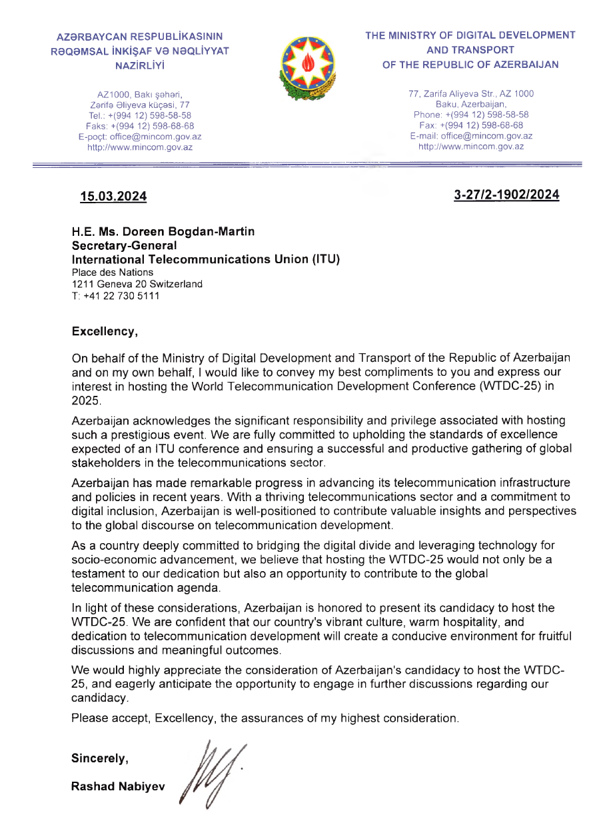

Annex 2
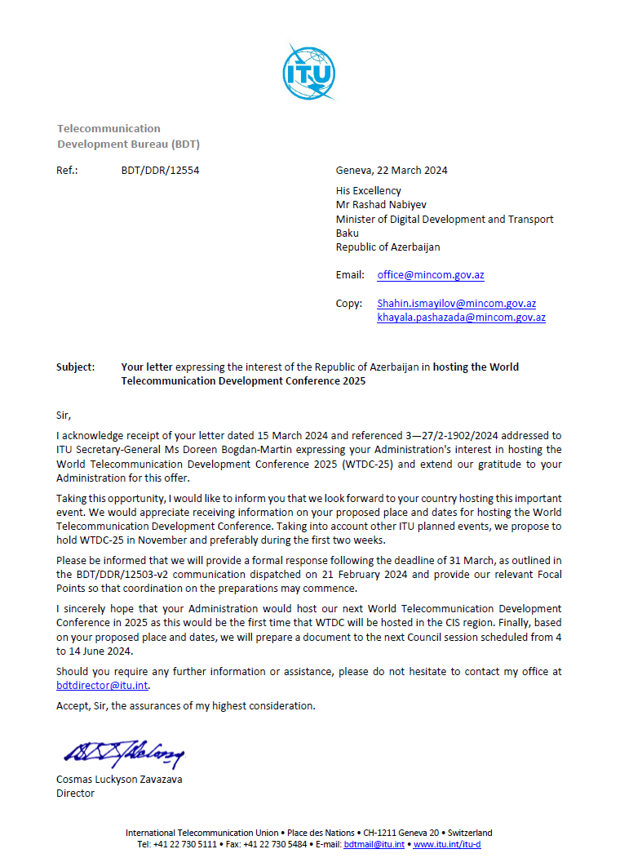
Annex 3
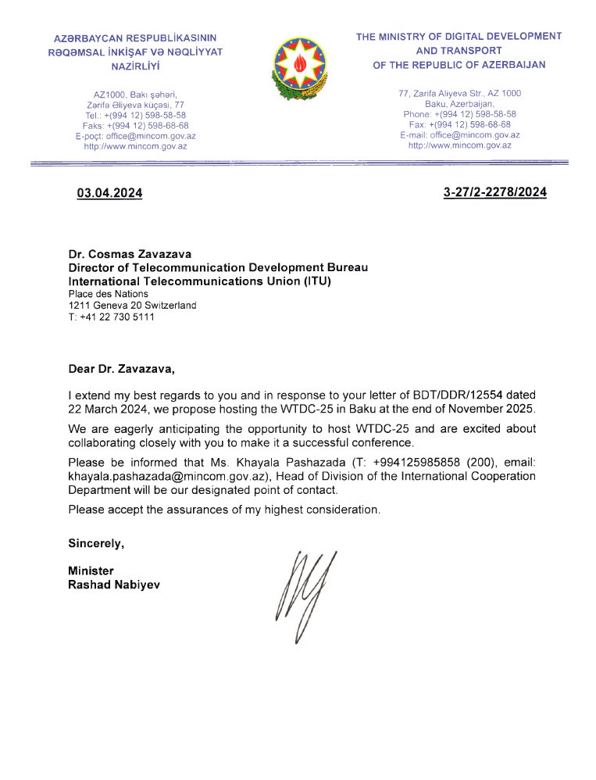

Annex 4



